需求分析报告——《魔塔》

一、魔塔简介

本次我们要设计的是一个简单的小游戏——《魔塔》。魔塔是一类固定数值的RPG游戏，最早是由两个日本人制作的，引进中国后胖老鼠又制作了21层魔塔，然后就是新型作品新新魔塔，魔塔2000，后来0ksh制作了RMXP用的魔塔样板，参与制作魔塔的人也就越来越多了。

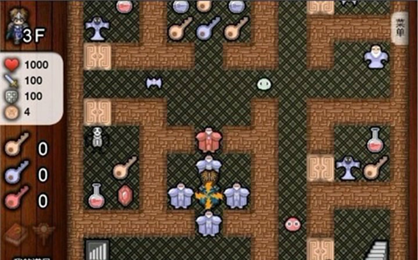

魔塔界面

虽然魔塔的界面很像是一般的地牢游戏，貌似随便的打打杀杀就可以过关，但事实上玩这个游戏需要动很多脑筋，任何一个轻率的选择都可能导致游戏的失败，该游戏有属性攻击、防御、生命、金币、经验。对怪物的伤害次数计算公式，是敌人的生命/（自己的攻击-敌人的防御） ；而伤害的数目计算是怪物伤害次数*（敌人的攻击-自己的防御）。

魔塔是一款十分经典的游戏，身为勇士的玩家必须闯过一层又一层的魔塔，最后到达塔顶，救回美丽的公主，魔塔里到处都充满着凶残的怪物，玩家们必须杀死他们。

魔塔的基本流程是：主角在预先设计好的地图中闯关，通过与怪物战斗、拾取道具、与商店交易等方式增强自身的属性，从而获取不同的钥匙，打开对应的门，不断进入下一层地图，直到到达塔顶，完成游戏剧情。

二、游戏设计需求

1、UI需求

（1）logo：暂无，以文字“魔塔”代替；

（2）主界面：

a.开始游戏：自动载入上次存档；

b.游戏说明：游戏的介绍和帮助；

c.退出游戏

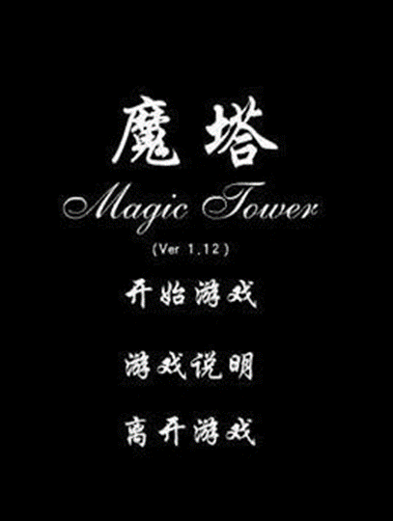

主界面sample

（3）背景故事界面：

以文字做简略介绍即可。

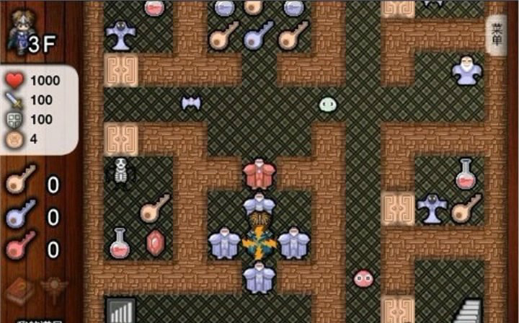 （4）游戏内界面：采用传统的魔塔界面，可见每一层的地图都是由若干块构成的，块中事物包括主角、墙壁、楼梯、门、怪物、各类道具等。除此之外，游戏内界面还要实现一个菜单，提供游戏进程的控制功能；以及一个信息板，供玩家查看当前游戏情况。

游戏内界面sample

2、用例分析

在魔塔游戏中，几乎所有的功能都是由玩家触发的，且具体的触发方式非常简单和单一：玩家在键盘上按下方向键一次，游戏中的主角便依此移动，系统在玩家移动时先判断在玩家移动的方向上是否有功能被触发，如果有则触发对应功能，没有则完成移动。

|  |  |  |
| --- | --- | --- |
| **功能编号** | **功能描述** | **备注** |
| 001 | 移动 | 更改地图的信息 |
| 002 | 触发 | 战斗、剧情、商店…… |
| 003 | 战斗 | 更改主角属性 |
| 004 | 剧情 | 顺序读取剧情内容 |
| 005 | 商店 | 更改主角属性 |
| 006 | …… | …… |

（1）战斗

【用例名称】

战斗状态

【场景】

Who: 主角、怪物；

Where: xx层数xx位置；

When: 两者相遇玩家点击空格键后；

【用例描述】

1. 主角向某个方向移动，遇到怪物；

2. 玩家点击空格键，主角进入自动战斗状态；

2-A 玩家选择暂停，进入暂停状态（子用例）

3. 战斗结束，更改主角属性，判断当前状态；

4. 判断当前状态，战斗胜利，清除当前位置的怪物；

战斗失败，游戏结束，返回游戏主界面；

【用例价值】

……

（2）商店

【用例名称】

进入商店

【场景】

Who: 主角、商店；

Where: 指定层数指定位置；

When: 两者相遇玩家点击空格键后；

【用例描述】

1. 主角向某个方向移动，遇到商店；

2. 玩家点击空格键，进入商店状态；

2-A 玩家选择暂停，进入暂停状态（子用例）

3. 玩家选择购买商品；

4. 判断主角属性信息，购买成功或失败；

5. 更改主角属性信息；

【用例价值】

……

3、类的提取

从以上的用例可以看出，魔塔游戏必不可少的类有：主角（character）、地图（map）、npc、怪物（monster）、道具（item）、商店（shop）等。

初步的设计如上面的类图，map为整个游戏的驱动类，玩家的移动和事件的触发都要经过它，而game_info为提供系统控制服务的类，如提供帮助、暂停、存档、退出游戏的功能。

初步提取出的类图